PENGARUH METODE PEMBELAJARAN AKTIF TIPE TEAM QUIZ TERHADAP MOTIVASI BELAJAR PADA MATA PELAJARAN
PKN SISWA KELAS V SDN GUNUNG SARI II KECAMATAN
RAPPOCINI KOTA MAKASSAR

SKRIPSI

Diajukan untuk Memenuhi Sebagian Persyaratan Guna Memperoleh Gelar Sarjana Pendidikan pada Program Studi Pendidikan Guru Sekolah Dasar
Strata Satu FakultasIlmuPendidikan
Universitas Negeri Makassar

Oleh
SOFYANI SYARIFUDDIN
NIM 1247042170

PROGRAM STUDI PENDIDIKAN GURU SEKOLAH DASAR
FAKULTAS ILMU PENDIDIKAN
UNIVERSITAS NEGERI MAKASSAR
2018

KEMENTERIAN RISET, TEKNOLOGI DAN PENDIDIKAN TINGGI
UNIVERSITAS NEGERI MAKASSAR (UNM)
FAKULTAS ILMU PENDIDIKAN
PROGRAM STUDI PENDIDIKAN GURU SEKOLAH DASAR
Jalan : Tamalate I Tidung Makassar Kode Pos 90222
Telp. (0411) 884457 Fax (0411) 883076
Laman: www.unm.ac.id

PERSETUJUAN PEMBIMBING
Skripsi dengan judul: Pengaruh Metode Pembelajaran Aktif Tipe Team Quiz Terhadap Motivasi Belajar Pada Mata Pelajaran PKn Siswa Kelas V SDN Gunung Sari II Kecamatan Rappocini Kota Makassar.

Atas Nama:
Nama : Sofyani Syarifuddin
NIM : 1247042170
Program Studi : Pendidikan Guru Sekolah Dasar
Fakultas : Ilmu Pendidikan
Perguruan Tinggi : Universitas Negeri Makassar
Setelah diperiksa dan diteliti, serta dilaksanakan ujian Skripsi pada hari Kamis tanggal 08 Maret 2018 dan dinyatakan LULUS.
Makassar, 08 Maret 2018
Pembimbing I Pembimbing II

Dr. Suarlin, M.Si Dra. Hj. Amrah, M.Pd
NIP. 19700407 200604 1 001 NIP. 19601231 198603 2 002
Disahkan oleh:
Ketua Prodi PGSD UNM

Muhammad Irfan, S.Pd, M.Pd
NIP. 19800805 200501 1 002
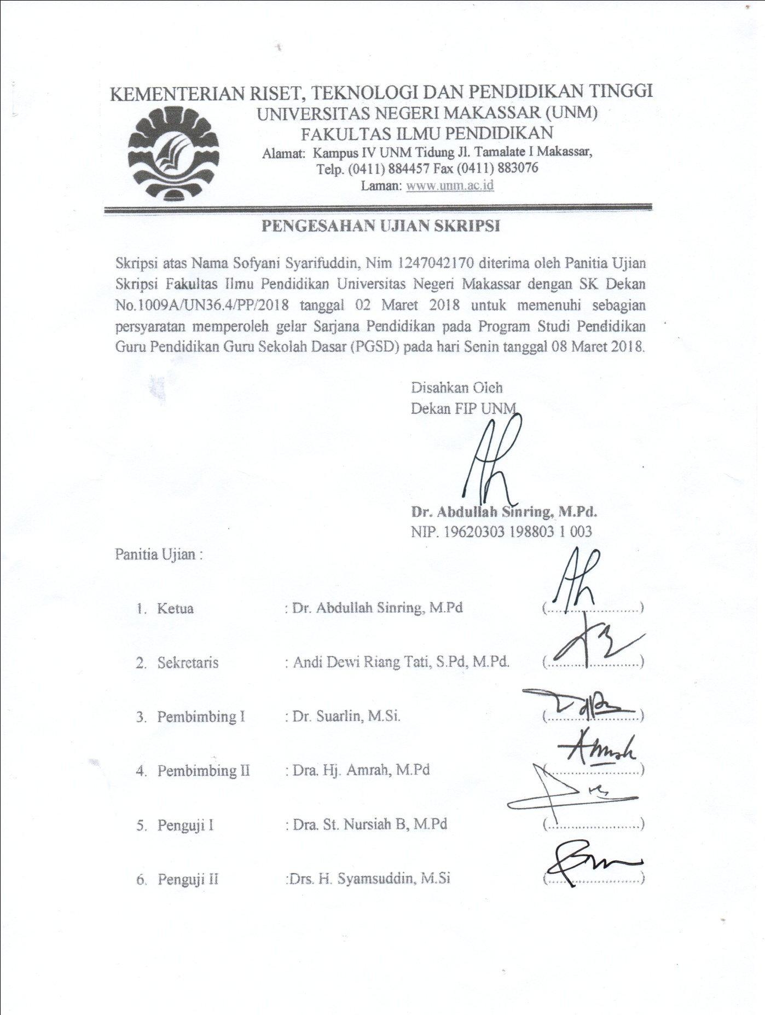

PERNYATAAN KEASLIAN SKRIPSI

Saya yang bertanda tangan di bawah ini:
Nama : Sofyani Syarifuddin
Nim : 1247042170
Program Studi : PGSD S1
Judul Skripsi : Pengaruh Metode Pembelajaran Aktif Tipe Team Quiz Terhadap Motivasi Belajar Pada Mata Pelajaran PKn Siswa Kelas V SDN Gunung Sari II Kecamatan Rappocini Kota Makassar.

Menyatakan dengan sebenarnya bahwa skripsi yang saya tulis ini benar merupakan hasil pikiran saya sendiri dan bukan merupakan pengambil alihan tulisan atau pikiran orang lain yang saya akui sebagai tulisan atau pikiran sendiri.

Apabila dikemudian hari terbukti atau dapat dibuktikan bahwa skripsi ini hasil jiplakan, maka saya bersedia menerima sanksi atas perbuatan tersebut sesuai ketentuan yang berlaku.

Makassar, Maret 2018
Yang Membuat Pernyataan,

Sofyani Syarifuddin

NIM. 1247042170

Motto

Jangan pernah menyerah meski hidup tidak selalu sejalan dengan yang diharapkan, berdoa dan berjuanglah.
(Sofyani)

Skripsi ini..
Kuperuntukkan sepenuh Cinta
Kepada ayahanda Syarifuddin dan ibunda Siti Hasnah,
atas kasih sayang dan perhatian yang tulus,
serta doa yang tanpa lelah
Kepada saudara-saudaraku
yang tidak berhenti menyemangati
Terima kasih...

ABSTRAK

SOFYANI SYARIFUDDIN, 2017. Pengaruh Metode Pembelajaran Aktif Tipe Team Quiz Terhadap Motivasi Belajar Pada Mata Pelajaran PKn Siswa Kelas V SDN Gunungsari II Kecamatan Rappocini Kota Makassar. Skripsi. Dibimbing oleh Dr. Suarlin, M.Si dan Dra. Hj. Amrah, S.Pd., M.Pd. Program Studi Pendidikan Guru Sekolah Dasar. Fakultas Ilmu Pendidikan. Universitas Negeri Makassar.

Penelitian ini mengkaji tentang pengaruh metode pembelajaran aktif tipe team quiz terhadap motivasi belajar pada mata pelajaran PKn siswa kelas V SD Negeri Gunungsari II kecamatan Rappocini kiota Makassar. Rumusan masalah penelitian ini: (1) Bagaimanakah gambaran penggunaan metode Pembelajaran Aktif tipe Team Quiz pada mata pelajaran PKn di SD Negeri Gunungsari II kecamatan Rappocini kota Makassar? (2) Bagaimanakah gambaran tingkat motivasi belajar pada mata pelajaran PKn di SD Negeri Gunungsari II kecamatan Rappocini kota Makassar? (3) Apakah terdapat pengaruh metode Pembelajaran Aktif tipe Team Quiz terhadap motivasi belajar siswa pada mata pelajaran PKn di SD Negeri Gunungsari II kecamatan Rappocini kota Makassar? Tujuan penelitian adalah: (1) Untuk mengetahui gambaran penggunaan metode Pembelajaran Aktif tipe Team Quiz pada mata pelajaran PKn di SD Negeri Gunungsari II kecamatan Rappocini kota Makassar. (2) Untuk mengetahui gambaran tingkat motivasi belajar pada mata pelajaran PKn di SD Negeri Gunungsari II kecamatan Rappocini kota Makassar. (3) Untuk mengetahui pengaruh metode Pembelajaran Aktif tipe Team Quiz terhadap motivasi belajar siswa pada mata pelajaran PKn di SD Negeri Gunungsari II kecamatan Rappocini kota Makassar. Pendekatan yang digunakan adalah pendekatan eksperimen dengan jenis penelitian kuantitatif. Populasi dalam penelitian ini adalah 24 siswa kelas V SDN Gunungsari II. Teknik pengumpulan data yang digunakan adalah kuisioner, observasi, dan dokumentasi. Teknik analisis data adalah dengan analisis deskriptif dan statistik non parametrik dengan uji Mann Whitney U Test. Hasil penelitian ialah: (1) Metode pembelajaran aktif tipe Team Quiz pada mata pelajaran PKn di SD Negeri Gunungsari II menimbulkan perbedaan pada motivasi belajar siswa sebelum dan sesudah pelaksanaan metode pembelajaran aktif Team Quiz (2)Motivasi belajar PKn siswa kelas V SD Negeri Gunungsari II kecamatan Rappocini kota Makassar mengalami peningkatan skor rata-rata yang signifikan pada kategori tinggi setelah penerapan metode pembelajaran aktif tipe Team Quiz.(3) Terdapat pengaruh yang signifikan metode pembelajaran aktif tipe Team Quiz terhadap motivasi belajar pada mata pelajaran PKn siswa kelas V SDN Gunungsari II kecamatan Rappocini kota Makassar.

PRAKATA

Puji dan syukur kita panjatkan kehadirat Allah Subhana wa Ta’ala yang telah melimpahkan hidayah, taufik dan rahmat-Nya, sehingga skripsi yang berjudul “Pengaruh Metode Pembelajaran Aktif Tipe Team Quiz Terhadap Motivasi Belajar Pada Mata Pelajaran PKn Siswa Kelas V SDN Gunungsari II Kecamatan Rappocini Kota Makassar” dapat terselesaikan dengan baik. Walaupun demikian penulis menyadari bahwa masih terdapat kekurangan dalam penulisan ini baik redaksi kalimatnya maupun sistematika penulisannya. Namun demikian harapan penulis, skripsi ini dapat memberikan informasi demi terciptanya pembelajaran yang bermakna di dalam kelas.
Penulis menyadari bahwa dalam proses penulisan skripsi ini banyak mengalami kendala. Namun berkat berkah dari Allah Subhana wa Ta’ala sehingga kendala-kendala yang dihadapi dapat diatasi dengan baik dan skripsi ini tidak dapat diselesaikan tanpa bantuan, bimbingan dan motivasi dari berbagai pihak. Oleh karenaitu penulis menghaturkan terima kasih kepada Dr. Suarlin., M.Si. selaku dosen pembimbing I sekaligus Penasehat Akademik dan Ibu Dra. Hj. Amrah, S.Pd., M.Pd selaku dosen pembimbing II yang telah sabar, tulus, tekun dan ikhlas meluangkan waktu, tenaga dan pikiran dalam memberikan bimbingan, motivasi, arahan dan saran-saran yang sangat berharga kepada penulis selama penyusunan skripsi.
Pada kesempatan ini, penulis juga menyampaikan ucapan terima kasih yang sebesar-besarnya kepada:
- Prof. Dr. H. Husain Syam, M.TP.,selaku rektor Universitas Negeri Makassar yang telah memberikan kepercayaan kepada penulis untuk menimba ilmu di Universitas Negeri Makassar.
- Dr. Abdullah Sinring M.Pd., selaku Dekan Fakultas Ilmu Pendidikan Universitas Negeri Makassar yang telah memberikan izin kepada penulis untuk melakukan penelitian ini.
- Dr. Abdul Saman, S.Pd., M.Si., Kons., sebagai Pembantu Dekan I, Drs. Muslimin, M.Ed., sebagai Pembantu Dekan II, dan Dr. Pattaufi, S.Pd., M.Si., sebagai Pembantu Dekan III FIP, dan Dr. Parwoto, M.Pd sebagai Pembantu Dekan IV Universitas Negeri Makassar yang telah memberikan layanan akademik, administrasi kemahasiswaan selama proses pendidikan dan penyelesaian studi.
- Muhammad Ifran, S.Pd., M.Pd., dan Saediman, S.Pd., M.Pd., masing-masing selaku ketua dan sekretaris Program Studi Pendidikan Guru Sekolah Dasar FIP UNM yang telah memberikan kepercayaaan dan kesempatan untuk penulisan skripsi ini.
- Dra. Hj. Rosdiah Salam, M.Pd., sebagai ketua UPP PGSD Makassar yang telah memberikan dukungan, arahan, dan motivasi kepada penulis selama menempuh pendidikan di UPP PGSD Makassar FIP UNM.
- Ikbal, S.Pd., M.Pd selaku validator yang telah memberi bimbingan instrumen penelitian dalam penyusunan skripsi ini.
- Bapak dan Ibu Dosen atas segala kemudahan yang diberikan saat penulis menempuh pendidikan hingga penyusunan skripsi di kampus FIP UNM.
- Pegawai/Tata Usaha FIP UNM, atas segala perhatiannya dan layanan akademik, administrasi, dan kemahasiswaan sehingga perkuliahan dan penyusunan skripsi berjalan lancar .
- Abdul Kadir, S.Pd.,selaku Kepala Sekolah SDN Gunungsari II Kecamatan Rappocini Kota Makassar yang telah mengizinkan penulis untuk melakukan penelitian di SDN Gunungsari II Kecamatan Rappocini Kota Makassar.
- Yuliana, S.Pd., selaku Guru Kelas V SDN Gunungsari II Kecamatan Rappocini Kota Makassar yang telah membantu penulis dalam melaksanakan penelitian.
- Terkhusus penulis ucapkan terima kasih kepada kedua orangtuaku tercinta Ayahanda Syarifuddin, SP., dan Ibunda Siti Hasnah. Terima kasih telah menjadi orangtua yang sangat luar biasa. Terima kasih telah mencurahkan seluruh nafas dan hidup untuk membersarkan penulis. Terima kasih telah menjadi ayah dan ibu yang tak pernah lelah mendengar keluh kesah. Terima kasih tak terhingga atas dukungan dan semangat tatkala penulis mengalami kejemuhan dan kesulitan dalam bangku kuliah. Sekali lagi terima kasih untuk doa yang tak henti-hentinya Ayahanda dan Ibunda curahkan
- Serta untuk ke-3 saudara-saudaraku yang sangat berjasa dalam kehidupan penulis yang selalu mendukung dan mendoakan keberhasilan penulis dalam menyelesaikan studi. Tidak ada cinta dan kasih, sebesar cinta dan kasih yang telah kalian berikan kepada penulis.
- Lilis Hasnidar Thang, Nurbaeti, Masriani, A.Nadri Nur, Jumiati serta sahabat satu kost tanpa kecuali. Terima kasih sudah menjadi teman sakaligus sahabat yang luar biasa bagi penulis, tanpa kalian saya bukan apa-apa, terima kasih untuk motivasi, semangat, canda tawa, kesedihan dan kegilaan yang kita lewati bersama, kalimat ini tidak bisa menggambarkan betapa beruntungnya penulis memiliki kalian.
- Rekan-rekan mahasiswa PGSD Makassar yang telah memberikan semangat dan dukungan kepada penulis. Terkhusus kepada Nurwahidah yang dengan rela hati membantu persiapan ujian penulis, terima kasih banyak.
Akhirnya, penulis menyadari sepenuhnya bahwa manusia sesungguhnya makhluk sosial yang hidup bersama untuk beribadah kepada Allah SWT dan tidak pernah luput dari kesalahan. Oleh karena itu, segala khilaf dan salah mohon dimaafkan, begitu juga sebaliknya.Semoga skripsi ini dapat bermanfaat baik sebagai referensi maupun untuk menambah wawasan ilmu pengetahun bagi para pembacanya, Aamiin. Jazaakumullahu khairan katsiran.
Makassar, Februari 2018

Sofyani Syarifuddin
DAFTAR ISI

Halaman Sampul i
Halaman Judul ii
Halaman Persetujuan Pembimbing iii
Pengesahan Skripsi iv
Pernyataan Keaslian Skripsi v
Motto vi
Abstrak vii
Prakata viii
Daftar Isi xii
Daftar Tabel xiv
Daftar Gambar xv
Daftar Lampiran xvi

BAB I PENDAHULUAN
    - Latar Belakang Masalah 1
    - Rumusan Masalah 6
    - Tujuan penelitian 7
    - Manfaat penelitian 7
BAB II TINJAUAN PUSTAKA, KERANGKA PIKIR, DAN HIPOTESIS
    - Tinjauan Pustaka 9
- Metode Pembelajaran Aktif Tipe Team Quiz 9
- Motivasi Belajar 16
- Pembelajaran Pendidikan Kewarganegaraan (PKn) di Sekolah Dasar 22
    - Kerangka Pikir 26
    - Hipotesis Penelitian 28

BAB III METODE PENELITIAN
        - Pendekatan dan Jenis Penelitian 29
        - Variabel dan Desain Penelitian 29
        - Defenisi Operasional 30
        - Populasi dan Sampel 31
        - Teknik dan Prosedur Pengumpulan Data 32
        - Teknik Analisis Data 33
BAB IV HASIL PENELITIAN DAN PEMBAHASAN
- Hasil Penelitian 35
- Pembahasan 46
BAB V KESIMPULAN DAN SARAN
- Kesimpulan 50
- Saran 51

DAFTAR PUSTAKA 52
LAMPIRAN 54
iii
RIWAYAT HIDUP

DAFTAR TABEL
Tabel Judul Halaman
3.1 Jumlah Siswa Kelas V SDN Gunung Sari II 32
4.1 Perbedaan Skor Motivasi Belajar dari Hasil Angket Pretest dan Posttest 38
4.2 Persentase Motivasi Belajar Siswa 40
4.3 Motivasi Belajar PKn Siswa di SD Negeri Gunungsari II Kecamatan Rappocini Kota Makassar, Sebelum (pretest) dan Sesudah (posttest) 42
4.4 Data ranking dua sampel (pretest-posttest) sebelum uji Mann-Whitney 44
4.5 Hasil Analisis Hipotesis Berdasarkan Skor Pretest dan Posttest Melalui Uji Mann-Whitney 45

DAFTAR GAMBAR
Gambar Judul Halaman
2.1 Skema Kerangka Pikir 27
3.1 Desain Penelitian 30 4.1 Grafik Persentase Motivasi Belajar 40

DAFTAR LAMPIRAN
Lampiran Judul Halaman
1 Silabus 56
2 RPP 58
3 Lembar Observasi Aktivitas Mengajar Peneliti 64
4 Kisi-Kisi Angket Motivasi Belajar 66
5 Angket Pretest 67
6 Data dan Hasil Perhitungan Angket Pretest 69
7 Angket Posttest 70
8 Data dan Hasil Perhitungan Angket Posttest 72
9 Persentase Motivasi Belajar PKn Siswa 73
10 Data Hasil Angket Pretest dan Posttest 74
11 Analisis Statistik Deskriptif 75
12 Analisis Statistik Non Parametrik 79
13 Dokumentasi Penelitian 80
14 Persuratan

